Europastandard – EE: Starwitzer Flügelsteller Kröpfer
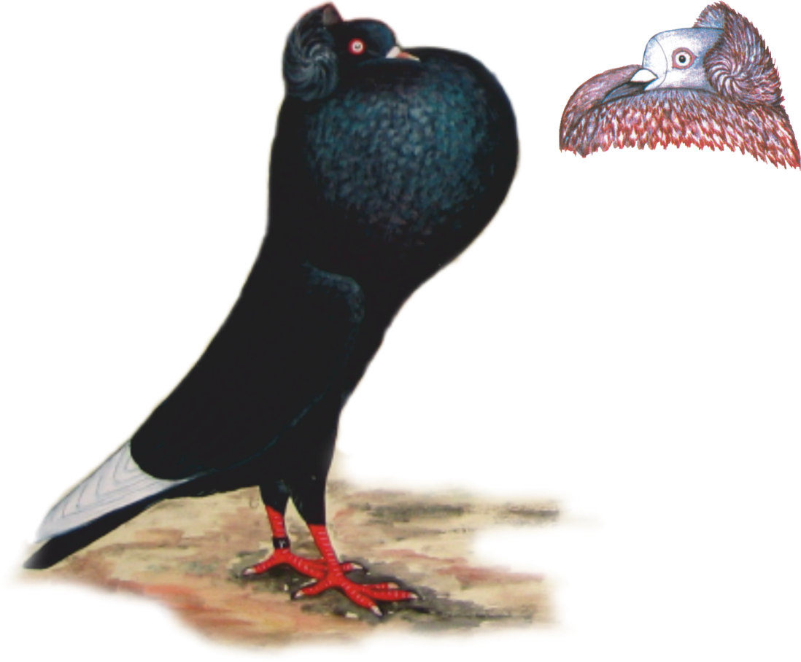

Herkunft:
In Oberschlesien seit alter Zeit gezüchtet, später über ganz Deutschland, Polen und Tschechien verbreitet.
Gesamteindruck:
Schlanke, schnittige, doch kräftige Kropftaube mit aufrechter Haltung, freiem Stand und Rundhaube. Hinterpartie kürzer als Vorderpartie, harmonisch in allen Teilen. Lebhaftes Temperament, im Flug Klatschen und Stellen zeigend.
Rassemerkmale:
Kopf: Länglich gerundet, substanzvoll mit gewölbter Stirn, mit breiter, federreicher Rundhaube, welche beiderseits mit deutlichen aber nicht zu großen Rosetten abgeschlossen wird. Die Rundhaube muss den Scheitel des Kopfes überragen.
Augen: Perlfarbig, Blutäderchen zulässig, bei Geelsterten dunkel, Rand schmal, dunkel bei Schwarzschnäbligen, ansonsten fleischfarbig rot.
Schnabel: Mittellang, nicht zu stark; schwarz bei Blau mit schwarzen Binden und ohne Binden sowie blaugehämmert und deren Weißschwingigen, Rotfahlen, Rotfahlgehämmerten und Rotfahlschimmeln, hell bei Einfarbigen und deren Weiss-Schwingigen, Gelbfahlen, Gelbschimmeln, Gelbfahlgehämmerten, Geelsterten und Getigerten. Hornfarbig bei Blaufahlen mit dunklen Binden, Blaufahlgehämmerten und Blaufahlschimmeln. Nasenwarzen bei allen Farben weiß gepudert und glatt.
Hals: Möglichst lang, mäßig nach hinten ausgebogen. Kropf groß und an der Brust sichtbar abgesetzt, am oberen Ende am weitesten ausgedehnt (Birnenform) und so hoch reichend, dass der Schnabel mittig aufliegt.
Brust: Nicht zu breit, voll und lang.
Rücken: Lang, leicht hohl, geschlossen abgedeckt. Schultern nicht zu breit, gut gewölbt, nicht vorstehend.
Flügel: Kräftig, anliegend, geschlossen auf dem Schwanz ruhend, das Schwanzende nicht erreichend. Die Handschwingen sind breit und können vom Klatschen leicht abgenutzt sein.
Schwanz: Schmal, geschlossen, mit dem Rücken eine leicht geschwungene Linie bildend, den Boden nicht berührend.
Läufe: Unbefiedert, gerade, mittellang, frei und nicht zu breit stehend, Unterschenkel sichtbar, fließend in den Körper übergehend. Krallenfarbe der Schnabelfarbe entsprechend, bei einfarbig Schwarz auch dunkel zugelassen.
Gefieder: Gut entwickelt, glatt anliegend, lack- und glanzreich.
Farbenschläge:
Schwarz, Weiß, Rot, Gelb, Blau mit schwarzen Binden, Blau ohne Binden, Blaufahl mit dunklen Binden, Blaufahl ohne Binden, Rotfahl, Gelbfahl, Blau-Gehämmert, Blaufahl-Gehämmert, Rotfahl-Gehämmert, Gelbfahl-Gehämmert.
Schimmel: Blau, Blaufahl, Rotfahl, Gelbfahl.
Geelsterte: Schwarz, Blau, Rot, Gelb.
Getigerte: Schwarz, Blau, Rot, Gelb.
Weißschwingige: Schwarz, Blau mit schwarzen Binden, Blau ohne Binden, Blau-Gehämmert, Rot, Gelb.
Farbe und Zeichnung:
Einfarbige, alle Farben satt und rein, bei Gelb wird ein klares durchgehendes Gelb verlangt. Blaue und Fahle mit reinen Flügelschildern, nicht wolkig oder rußig. Die Binden nicht zu breit, rein, durchgehend und getrennt verlaufend. Die Gehämmerten möglichst mit gleichmäßiger und markanter Flügelzeichnung.
Weißschwingige, haben 4 bis 9 äußere weiße Handschwingen, wobei der maximale Unterschied 2 betragen darf.
Blau-Schimmel, die Grundfarbe ist ein mit leichtem Schimmel überzogenes, zartes Blau, am Hals und Kopf gleichfalls ein zartes, bläulich schimmerndes Blaugrau mit feiner Rieselung und grünlichem Glanz. Im Halsgefieder sind der Grund und die Spitzen der Federn hell und der Mittelteil dunkel. Flügel- und Schwanzbinde schwarz, Schwingen so dunkel wie möglich.
Blaufahl-Schimmel: Wie Blau-Schimmel, wegen der Verdünntfarbe zu Blau ein helleres Blaugrau mit silbrig grauem Hals und Kopf. Binden und Schwanzbinde dunkel, Schwingen heller abgesetzt.
Rotfahl-Schimmel: Mit rahmfarbiger Kopf- und Körperfarbe, Flügelschilder weißlich und möglichst rein. Flügelbinden satt weinrot und gut begrenzt, Schwingen weißlich mit Farbpigmentierung in den Innenfahnen. Schwanz ohne Schwanzbinden, farbiger Schwanzspiegel ist eine Farbstoffreserve und nicht fehlerhaft. Der weinrot gefärbte Hals besteht aus zarten, aber intensiven, gleichmäßigen Farbflecken, die umlaufend mit weißem Schimmelrand umgeben sind, was bei geblasenem Kropf, gut verteilt als Sprenkelung zur Geltung kommt.
Gelbfahl-Schimmel: Wie Rotfahl-Schimmel. Als Verdünntfarbe zu Rotfahl ist die Körperfarbe sehr zart rahmfarbig und das Weinrot wird durch ein sattes Gelb ersetzt.
Geelstert: Kopf, Flügel, Schenkel und Bauch weiß, übriges Gefieder einschließlich Unterrücken und Keil farbig, Kopf mit einer farbigen über den Schnabelwarzen angesetzten Schnippe, die die Augenränder nicht berührt und vor der farbigen Haube endet. Kleiner Latzansatz gestattet.
Getigerte: Bei farbiger Grundfarbe sind weiße Federn möglichst gleichmäßig über den ganzen Körper verteilt; Handschwingen, Schwanz, Bauch und Schenkel farbig.
Grobe Fehler:
Zu schwacher oder plumper Körper, zu tiefer Stand, mangelhafter Beinfluß, zu kurzes Brustbein, zu lange Hinterpartie, behoste Läufe, flache oder zu steile Haltung, schwaches, zu breit angesetztes oder schiefes Blaswerk, Überbläser mit zu großem und losem Blaswerk, schmale, zu tief sitzende, schiefe oder lückenhafte Rundhaube, fehlende bzw. zu große offene Rosetten, fehlerhafte Augenfarbe, mangelhafte Rückendeckung, Säbelschwingen, stark kreuzende Schwingenlage, sichtbare 3. Binde, mangelhafte Hämmerung, matte oder unreine Farben, grobe Zeichnungsfehler: Ockerfarbene Brust bei Blaufahlen und Blaufahlgehämmerten. Bei den Schimmeln sehr ungleichmäßige Halszeichnung, sehr unreine, zu dunkle Unterbrust-, Bauch- und Deckenfarbe. Bei den Weiß-Schwingigen weniger als 4 und mehr als 9 weiße Handschwingen, mehr als 2 weiße Handschwingen Unterschied und Wechselschwingen.
Bewertung:
Gesamteindruck - Körperform - Blaswerk - Haltung - Stand - Haube mit Rosetten - Augenfarbe - Schnabelfarbe - Farbe und Zeichnung
Ringgröße: 8

